Projektas

JURBARKO RAJONO SAVIVALDYBĖS TARYBA

SPRENDIMAS
DĖL JURBARKO RAJONO SAVIVALDYBĖS VISUOMENĖS SVEIKATOS STEBĖSENOS 2024 METŲ ATASKAITOS PATVIRTINIMO
2026 m. kovo 8 d. Nr. TSP-94
Jurbarkas

Vadovaudamasi Lietuvos Respublikos vietos savivaldos įstatymo 7 straipsnio 32 punktu, 15 straipsnio 4 dalimi, Lietuvos Respublikos visuomenės sveikatos priežiūros įstatymo 6 straipsnio 1 dalies 1 punktu, Lietuvos Respublikos visuomenės sveikatos stebėsenos (monitoringo) įstatymo 2 straipsnio 6 dalimi ir 10 straipsniu, Bendraisiais savivaldybių visuomenės sveikatos stebėsenos nuostatais, patvirtintais Lietuvos Respublikos sveikatos apsaugos ministro 2003 m. rugpjūčio 11 d. įsakymu Nr. V-488 „Dėl Bendrųjų savivaldybių visuomenės sveikatos stebėsenos nuostatų patvirtinimo“, Jurbarko rajono savivaldybės taryba nusprendžia:
Patvirtinti Jurbarko rajono savivaldybės visuomenės sveikatos stebėsenos 2024 metų ataskaitą (pridedama).
Šis sprendimas per vieną mėnesį nuo paskelbimo arba įteikimo suinteresuotai šaliai dienos gali būti skundžiamas Lietuvos administracinių ginčų komisijos Kauno apygardos skyriui (Laisvės al. 36, Kaunas) Lietuvos Respublikos ikiteisminio administracinių ginčų nagrinėjimo tvarkos įstatymo nustatyta tvarka arba Regionų apygardos administracinio teismo Kauno rūmams (A. Mickevičiaus g. 8A, Kaunas) Lietuvos Respublikos administracinių bylų teisenos įstatymo nustatyta tvarka.

Savivaldybės meras Skirmantas Mockevičius

Derino:
Vicemerė G. Lukošienė
Administracijos direktorė R. Vančienė
Teisės ir civilinės metrikacijos skyriaus vedėja O. Sutkaitienė
Tarybos posėdžių sekretorė D. Dačkauskaitė
Dokumentų ir viešųjų ryšių skyriaus vyr. specialistas A. Gvildys

Parengė
Gražina Sutkuvienė, tel. +370 447 70 188, el. p. grazina.sutkuviene@jurbarkas.lt

PATVIRTINTA
Jurbarko rajono savivaldybės tarybos
2026 m. kovo d. sprendimu Nr. T2-

JURBARKO RAJONO SAVIVALDYBĖS VISUOMENĖS SVEIKATOS STEBĖSENOS 2024 METŲ ATASKAITA

ĮVADAS

Visuomenės sveikatos stebėsena Jurbarko rajono savivaldybėje vykdoma remiantis Bendraisiais savivaldybių visuomenės sveikatos stebėsenos nuostatais, patvirtintais Lietuvos Respublikos sveikatos apsaugos ministro 2003 m. rugpjūčio 11 d. įsakymu Nr. V-488 „Dėl Bendrųjų savivaldybių visuomenės sveikatos stebėsenos nuostatų patvirtinimo“. Pateikiami rodikliai atspindi, kaip įgyvendinami Lietuvos sveikatos 2014–2025 m. strategijos (LSS) tikslai ir jų uždaviniai. Visuomenės sveikatos stebėsenos savivaldybėje tikslas – nuolat rinkti, analizuoti ir interpretuoti visuomenės sveikatą apibūdinančius rodiklius bei tinkamai informuoti savivaldybės politikus, siekiant efektyvaus valstybinių (valstybės perduotų savivaldybėms) bei savarankiškų visuomenės sveikatos priežiūros funkcijų įgyvendinimo savivaldybės teritorijoje. Savivaldybės visuomenės sveikatos stebėsenos ataskaitos tikslas – pateikti pagrindinius savivaldybės gyventojų sveikatą atspindinčius rodiklius, jų dinamiką ir jų pagrindu pateikti rekomendacijas bei prioritetines kryptis savivaldybės plėtros plano siekiniams, strateginio veiklos plano priemonėmis.
Ataskaita parengta naudojantis viešai prieinamais sveikatos statistikos duomenų šaltiniais:
Lietuvos statistikos departamento Oficialiosios statistikos portalu;
Higienos instituto visuomenės sveikatos stebėsenos informacinės sistemos duomenimis;
Užimtumo tarnybos Klaipėdos klientų aptarnavimo departamento Jurbarko skyriaus informacija (duomenimis).

I SKYRIUS

JURBARKO RAJONO SAVIVALDYBĖS GYVENTOJŲ DEMOGRAFINIAI, SOCIOEKONOMINIAI, MIRTINGUMO IR LIGOTUMO POKYČIAI

1. GYVENTOJŲ DEMOGRAFIJA

2024 m. Jurbarko rajono savivaldybėje gyveno 25 421 gyventojas (1 pav.), iš kurių 50 proc. (12 696) sudarė vyrai ir 50 proc. (12 725) – moterys. Toks pat gyventojų pasiskirstymas procentais tarp vyrų ir moterų buvo 2022 ir 2023 m. Lyginant 2023 m. (24 804) su 2022 m. (24 668) gyventojų skaičius padaugėjo136 asmenimis, o 2024 (25 421) m. padaugėjo 617 asmenų. Lietuvoje 2024 m. gyveno 2 885 891 gyventojas, iš kurių 53 proc. (1 519 986) sudarė moterys ir 47 proc. (1 365 905) – vyrai.

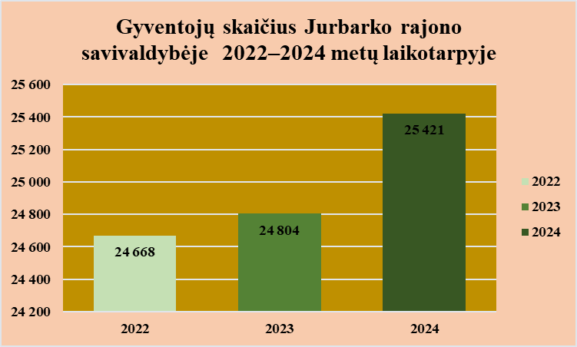
1 pav. Gyventojų skaičius Jurbarko rajono savivaldybėje 2022–2024 m. laikotarpiu
Šaltinis: Lietuvos statistikos departamento duomenys

2024 m. didžiausią Jurbarko rajono savivaldybėje darbingo amžiaus gyventojų dalį pagal penkmetines amžiaus grupes (2 pav.) sudarė: 30–34 m., 35–39 m., 60–64 m. amžiaus vyrai ir 50– 54 m., 55–59 m., 60–64 m. moterys, o mažiausią: 20–24 m., 25–29 m. vyrai ir moterys.

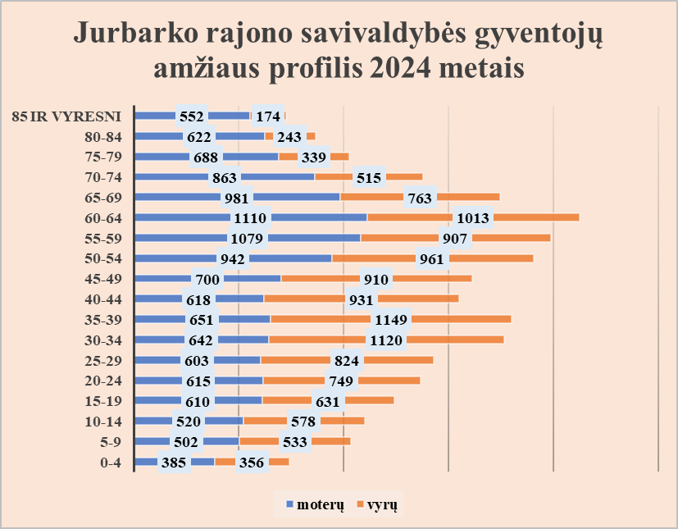
2 pav. Jurbarko rajono savivaldybės gyventojų demografinis medis 2024 m.
Šaltinis: Lietuvos statistikos departamento duomenys

Lietuvos sveikatos 2014–2025 m. strategijoje (LSS) vidutinės tikėtinos gyvenimo trukmės siektinas rodiklis numatytas 77,6 m. Vidutinės gyvenimo trukmės ilgėjimas parodo mažėjantį bendrą rizikos veiksnių poveikį, ligų paplitimą, vykdomų intervencijų bei gydymo veiksmingumą (3 pav.).

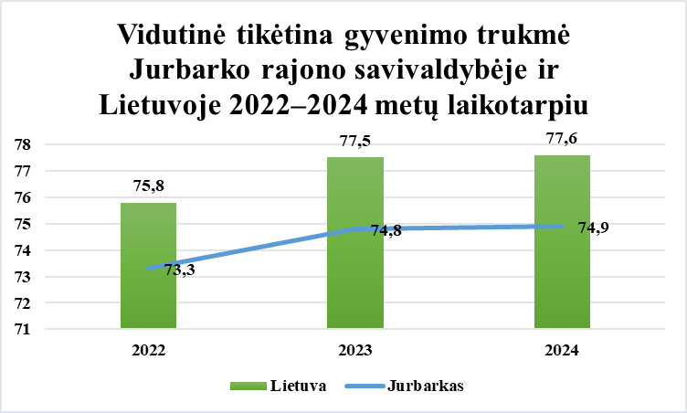
3 pav. Vidutinė tikėtina gyvenimo trukmė Jurbarko rajono savivaldybėje ir Lietuvoje 2022–2024 m. laikotarpiu
Šaltinis: Lietuvos statistikos departamento duomenys

2024 m. neto tarptautinę migraciją Jurbarko rajono savivaldybėje palyginus su 2023 m. liko teigiama (46), tai yra, buvo daugiau imigruojančių (370) nei emigruojančių (324), bet neigiama vidinė savivaldybės migracija – tendencija išlieka panaši, išvykstančiųjų gyventi į kitas vietas daugėja (866), o atvykstančiųjų (780) mažėja.

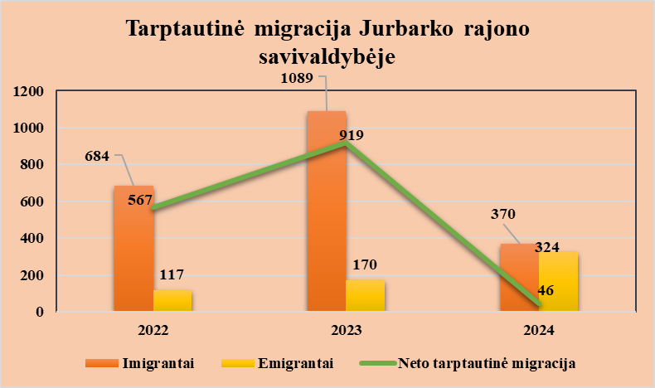
4 pav. Tarptautinė migracija Jurbarko rajono savivaldybėje
Šaltinis: Lietuvos statistikos departamento duomenys

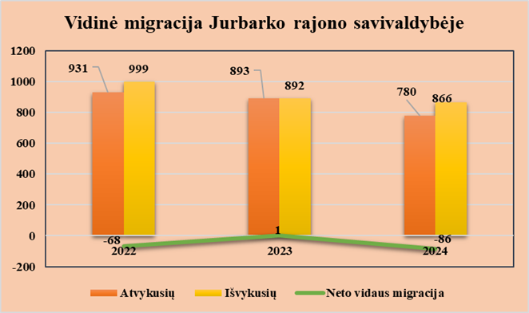
5 pav. Vidaus migracija Jurbarko rajono savivaldybėje
Šaltinis: Lietuvos statistikos departamento duomenys

Jurbarko rajono savivaldybėje stebimas neigiamas natūralus gyventojų prieaugis (6 pav.), tai yra, savivaldybėje buvo daugiau mirusiųjų negu gimusiųjų. 2023 m. lyginant su 2024 m. mirusiųjų sumažėjo 32 asmenimis. Per pastaruosius metus gimusiųjų padaugėjo 3 asmenimis.

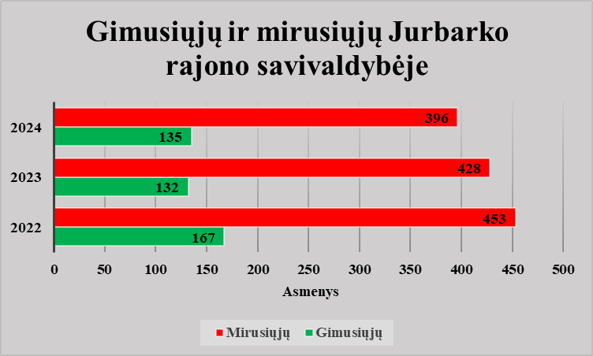
6 pav. Gimusiųjų ir mirusiųjų Jurbarko rajono savivaldybėje
Šaltinis: Visuomenes sveikatos stebėsenos informacine sistema

2. SOCIOEKONOMINĖ SITUACIJA

Užimtumo tarnybos Klaipėdos klientų aptarnavimo departamento Jurbarko skyriaus duomenimis 2022–2024 m. laikotarpiu didžiausias registruotų bedarbių skaičius per metus Jurbarko rajono savivaldybėje registruotas 2022 m. (1 704), o mažiausias – 2024 m. (1 478), 1 lentelė.
Vidutinio metinio bedarbių procento nuo darbingo amžiaus gyventojų didžiausia dalis – 10,7 proc. registruota 2022 m., o mažiausia 2024 m. – 8,2 proc. Registruotų laisvų darbo vietų didžiausias skaičius per metus užregistruotas 2022 m. – 1 426 vietos, o mažiausias – 2024 m. – 871vieta.

Rodiklis | 2022 m. | 2023 m. | 2024 m.
Registruota bedarbių per metus | 1 704 | 1 630 | 1 478
Vidutinis metinis bedarbių procentas nuo darbingo amžiaus gyventojų | 10,7 | 10,1 | 8,2
Registruota laisvų darbo vietų per metus | 1 426 | 888 | 871
1 lentelė. Informacija apie užregistruotus bedarbius Jurbarko rajono savivaldybėje 2022–2024 m. laikotarpiu
Šaltiniai: Lietuvos statistikos departamento Oficialiosios statistikos portalas,
Užimtumo tarnybos Klaipėdos klientų aptarnavimo departamento Jurbarko skyriaus informacija

3. MIRTINGUMO IR LIGOTUMO POKYČIAI

Sergamumo ir ligotumo statistinių rodiklių tikslas yra stebėti ir vertinti gyventojų sveikatos būklę pagal susirgimus, užregistruotus sveikatos priežiūros įstaigose, stebėti sergančiųjų gyventojų charakteristikas, sveikatos būklės rodiklių pokyčius. Šie rodikliai yra tiesiogiai skaičiuojami iš administracinio duomenų šaltinio – Privalomojo sveikatos draudimo fondo informacinės sistemos (toliau – PSDF IS). Skaičiuojami tik duomenys, įvesti į PSDF IS. Duomenis į PSDF IS įveda visos sveikatos priežiūros įstaigos, turinčios sutartis su Valstybine ligonių kasa prie Sveikatos apsaugos ministerijos.
Bendras sergamumas – per metus užregistruotų visų ligos atvejų, dėl kurių žmonės kreipėsi į sveikatos priežiūros įstaigas, ir tų metų vidutinio gyventojų skaičiaus santykis.
Higienos instituto duomenimis didžiausias 2024 m. Jurbarko rajono savivaldybėje sergamumo rodiklis (8 pav.) buvo užregistruotas: tuberkuliozės nauji atvejai (A15–A19) 100 000 gyv. – 19,8 (5 gyventojai) atvejai 100 000 gyv., mažiausias sergamumo rodiklis – 1,6 (4 gyventojai) atvejo – sergamumas ŽIV (žmogaus imunodeficito virusas) ir LPL (lytiškai plintančios ligos) 10 000 gyv. Lyginant su 2023 m. (15,9) sergamumas tuberkulioze 2024 m. (19,8) padidėjo nežymiai, tačiau ŽIV naujų atvejų neužfiksuota.

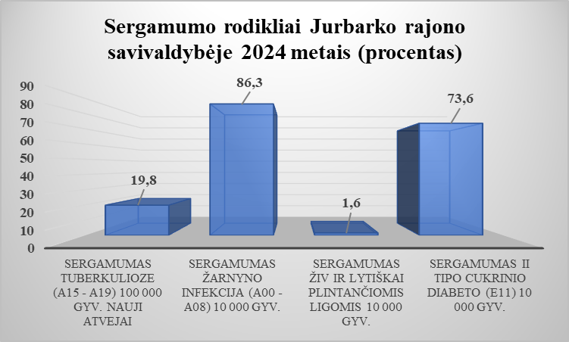
7 pav. Sergamumo rodikliai Jurbarko rajono savivaldybėje 2024 m.
Šaltinis: Higienos instituto visuomenės sveikatos stebėsenos informacinės sistemos duomenys

Ligotumas – bendras visų žinomų ligos atvejų skaičiaus ir gyventojų skaičiaus santykis tam tikru laiko momentu (dažniausiai metų gale). Didžiausias ligotumo Jurbarko rajono savivaldybėje 2024 m. rodiklis (9 pav.) – ligotumas kraujotakos sistemos ligomis 3 763,2 atvejai 10 000 gyv., ligotumas psichikos ligomis – 1 407,5 atvejai 10 000 gyv. bei ligotumas gerybiniais navikais 561,1 atvejis 10 000 gyv., rodikliai žymiai nekinta, palyginus su 2022 m. ir 2023 m.
Mažiausias – ligotumas miokardo infarkto – 57,7 atvejai 10 000 gyv. Šis rodiklis 2023 m. padidėjo, lyginant su 2022 m. (55,6).

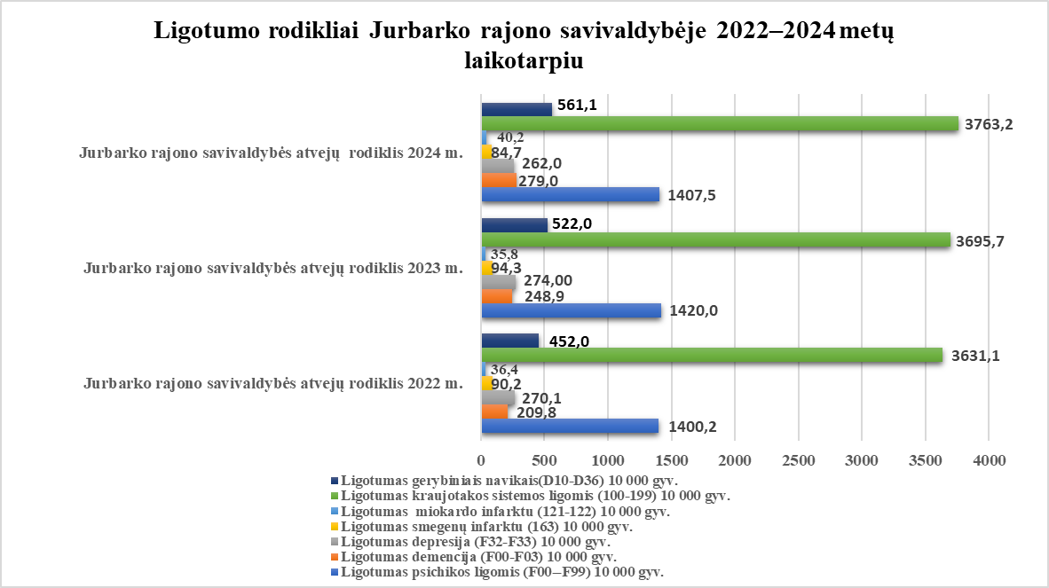
8 pav. Ligotumo rodikliai Jurbarko rajono savivaldybėje 2022–2024 m.
Šaltinis: Higienos instituto visuomenės sveikatos stebėsenos informacinės sistemos duomenys

Mirtingumas – per metus dėl tam tikros priežasties mirusių asmenų skaičiaus, kuris skaičiuojamas 100 tūkst. gyventojų. Didžiausia Jurbarko rajono savivaldybės gyventojų dalis 2024 m. mirė nuo kraujotakos sistemos ligų – 807,2 atvejai, nuo piktybinių navikų – 320,5 atvejų ir nuo išorinių priežasčių 79,1 atvejai (10 pav.). Mažiausia gyventojų dalis mirė nuo alkoholinės kepenų ligos – 15,8 atvejų ir COVID-19 ligos – 15,8 atvejų.

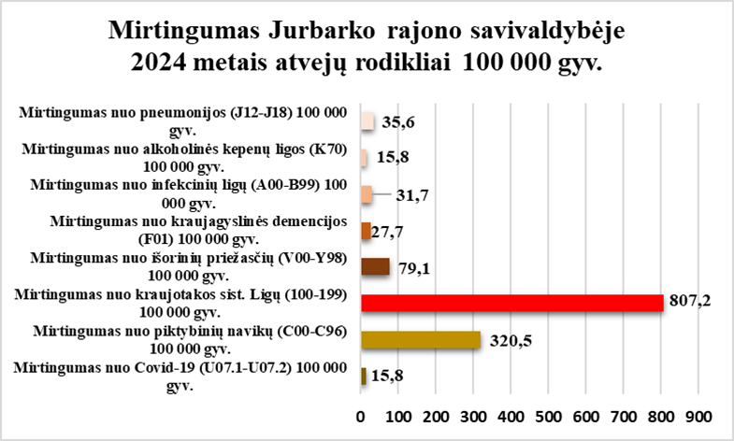

9 pav. Mirusiųjų skaičius pagal mirties priežastis Jurbarko rajono savivaldybėje 2024 m.
Šaltinis: Higienos instituto visuomenės sveikatos stebėsenos informacinės sistemos duomenys

Lyginant 2023 m. ir 2024 m. mirtingumo rodiklius Jurbarko rajono savivaldybėje mirtingumas padidėjo: dėl piktybinių navikų (17,9 karto), dėl kraujagyslinės demencijos (14,3 karto) bei pneumonijos (15,7 karto). Sumažėjo mirtingumas dėl kraujotakos sistemos ligų (164,4 karto), dėl COVID-19 ligos (28,0 karto), dėl išorinių priežasčių (32,4 karto).

II SKYRIUS

2024 M. JURBARKO RAJONO SAVIVALDYBĖS SVEIKATOS IR SU SVEIKATA SUSIJUSIŲ RODIKLIŲ PROFILIAI

2024 m. Jurbarko rajono savivaldybės sveikatos ir su sveikata susijusių rodiklių profiliai pateikiami 2 lentelėje pagal šviesoforo spalvas – žalia spalva reiškia geriausią situaciją atspindintį rodiklį, geltona – tenkinimą, ir raudona – blogiausią, 2 stulpelio rodyklės atspindi 2024 m. pokytį neigiamą, teigiamą , ar nepakitusį .

Rodiklio pavadinimas | Jurbarko rajono savivaldybės reikšmės |  |  |  | Lietuvos reikšmės |  |  | Santykis Savivaldybės / Lietuva
Rodiklio pavadinimas | Tenden-cija | 2024 m. rodiklis | 2024 m. rodiklis (kiekis) | 3 metų vidurkis | 2024 m. rodiklis | Bloga rodiklio reikšmė 2024 m. | Gera rodiklio reikšmė 2024 m. | Santykis Savivaldybės / Lietuva
1 | 2 | 3 | 4 | 5 | 6 | 7 | 8 | 9
Strateginis tikslas
Vidutinė tikėtina gyvenimo trukmė, kai amžius 0 (Higienos instituto skaičiavimai) |  | 74,9 | 75 | 74,4 | 77,6 | 72,1 | 84,9 | 0,97
Išvengiamas mirtingumas, proc. – pagal jungtinį EBPO ir Eurostato sąrašą |  | 73,6 | 117 | 77,3 | 75,7 | 86,4 | 65,8 | 0,97
1 tikslas. Sukurti saugesnę socialinę aplinką, mažinti sveikatos netolygumus ir socialinę atskirtį
  - Sumažinti skurdo lygį ir nedarbą
Savižudybių skaičius (X60-X84) 100 000 gyventojų. |  | 19,8 | 5 | 29,9 | 19,6 | 67,1 | 0,00 | 1,01
Standartizuotas mirtingumas nuo tyčinio savęs žalojimo (X60-X84) 100 000 gyventojų |  | 19,1 | 5 | 28,8 | 18,8 | 57,8 | 0,00 | 1,02
Bandymų žudytis skaičius (X60-X64, X66-X84) 100 000 gyventojų |  | 39,6 | 10 | 29,9 | 43,9 | 138,9 | 0,00 | 0,90
Mokyklinio amžiaus vaikų, gimusių Lietuvoje, bet nesimokančių Lietuvos mokyklose, skaičius 1 000 moksleivių |  | 74,8 | 146 | 75,0 | 52,9 | 54,3 | 25,5 | 1,41
Ilgalaikio nedarbo lygis, darbo jėgos proc. |  | 2,3 | 368 | 2,7 | 1,8 | 3,9 | 0,2 | 1,28
Gyventojų skaičiaus pokytis 1 000 gyventojų |  | -11,9 | -301 | 7,1 | 1,7 | -55,8 | 43,6 | -7,00
1.2. Sumažinti socialinę ekonominę gyventojų diferenciaciją šalies ir bendruomenių lygmeniu
Mirtingumas nuo išorinių priežasčių (V00-Y98) 100 000 gyventojų rodiklis |  | 79,1 | 20 | 94,5 | 79,5 | 248,1 | 28,2 | 0,99
Standartizuotas mirtingumas nuo išorinių priežasčių (V00-Y98) 100 000 gyventojų |  | 76,2 | 20 | 89,3 | 75,7 | 205,7 | 20,3 | 1,00
Mokinių, gaunančių nemokamą maitinimą, skaičius 1 000 moksleivių |  | 374,9 | 1 104 | 417,1 | 338,9 | 624,3 | 204,4 | 1,11
Socialinės pašalpos gavėjų skaičius 1 000 gyventojų |  | 40,1 | 1 013 | 40,0 | 22,2 | 76,0 | 1,5 | 1,81
Sergamumo tuberkulioze  (A15-A19) 100 000 gyv. (TB registrų duomenys) |  | 23,7 | 6 | 25,3 | 22,5 | 70,4 | 0,00 | 1,05
Sergamumo tuberkulioze (recidyvai) (A15-A19) 100 000 gyventojų (TB nauji atvejai) |  | 19,8 | 5 | 20,0 | 19,4 | 63,7 | 0,00 | 1,02
2 tikslas. Sukurti sveikatai palankią fizinę darbo ir gyvenamąją aplinką
2.1. Kurti saugias darbo ir sveikas buities sąlygas, didinti prekių ir paslaugų vartotojų saugumą
Asmenų, žuvusių ar sunkiai sužalotų darbe, skaičius 10 000 gyventojų |  | 0,60 | 1 | 0,90 | 0,90 | 4,2 | 0,00 | 0,67
Traumų dėl nukritimų (W00-W19) 65+ m. amžiaus grupėje sk. 10 000 gyventojų |  | 147,5 | 86 | 141,0 | 136,0 | 228,7 | 61,3 | 0,70
Pirmą kartą pripažintų asmenų su negalia skaičius 10 000 gyventojų |  | 92,0 | 149 | 83,0 | 64,9 | 108,5 | 50,6 | 1,42
Naujai susirgusių žarnyno infekcinėmis ligomis (A00-A08) asmenų skaičius 10 000 gyventojų (ULAC duomenys) |  | 45,5 | 115 | 32,1 | 75,0 | 142,0 | 26,5 | 0,61
2.2. Kurti palankias sąlygas saugiai leisti laisvalaikį
Mirtingumas dėl atsitiktinio paskendimo (W65-W74) 100 000 gyventojų |  | 4,0 | 1 | 6,7 | 4,4 | 26,5 | 3,5 | 0,00
Standartizuotas mirtingumo dėl atsitiktinio paskendimo rodiklis (W65-W74) 100 000 gyventojų |  | 6,8 | 1 | 7,1 | 4,2 | 23,8 | 0,00 | 1,62
Mirtingumas dėl nukritimo (W00-W19) 100 000 gyventojų |  | 27,7 | 7 | 22,6 | 14,3 | 62,1 | 0,00 | 1,94
Standartizuotas mirtingumo dėl nukritimo rodiklis (W00-W19) 100 000 gyventojų |  | 24,5 | 7 | 20,5 | 13,6 | 63,5 | 0,00 | 1,80
2.3. Mažinti avaringumą ir traumų kelių eismo įvykiuose skaičių
Mirtingumas dėl transporto įvykių  (V00-V99) 100 000 gyventojų |  | 0,00 | 0 | 2,7 | 5,0 | 28,5 | 0,00 | 0,00
Standartizuotas mirtingumas dėl transporto įvykių  (V00-V99) 100 000 gyventojų |  | 0,00 | 0 | 2,2 | 4,8 | 29,8 | 0,00 | 0,00
Pėsčiųjų mirtingumas dėl transporto įvykių (V00-V09) 100 000 gyventojų |  | 0,00 | 0 | 1,3 | 1,4 | 14,7 | 0,00 | 0,00
Transporto įvykiuose patirtų traumų  (V00-V99) skaičius 100 000 gyventojų |  | 5,50 | 14 | 37,3 | 5,8 | 10,8 | 0,00 | 0,94
2.4. Mažinti oro, vandens ir dirvožemio užterštumą, triukšmą
Į atmosferą iš stacionarių taršos šaltinių išmestų teršalų kiekis, tenkantis 1 kv. km |  | 112,0 | 112 | 138,0 | 744,0 | 38 512,0 | 16,0 | 0,15
3 tikslas. Formuoti sveiką gyvenseną ir jos kultūrą
3.1. Sumažinti alkoholinių gėrimų, tabako, neteisėtą narkotinių ir psichotropinių medžiagų vartojimą ir prieinamumą
Mirtingumas nuo narkotikų sąlygotų priežasčių 100 000 gyventojų |  | 0,00 | 0 | 0,00 | 3,3 | 20,5 | 0,00 | 0,00
Standartizuotas mirtingumas nuo narkotikų sąlygotų priežasčių 100 000 gyventojų |  | 0,00 | 0 | 0,00 | 3,3 | 26,0 | 0,00 | 0,00
Mirtingumas nuo alkoholio sąlygotų priežasčių 100 000 gyventojų |  | 15,8 | 4 | 28,0 | 23,4 | 94,4 | 0,00 | 0,68
Standartizuotas mirtingumas nuo alkoholio sąlygotų priežasčių 100 000 gyventojų |  | 15,6 | 4 | 25,3 | 22,2 | 88,5 | 0,00 | 0,70
Gyventojų skaičius tenkantis 1 tabako licencijai |  | 274,7 | 25 271 | 272,2 | 212,8 | 57,2 | 1 395,6 | 1,29
Gyventojų skaičius tenkantis 1 alkoholio licencijai |  | 274,7 | 25 271 | 271,2 | 172,7 | 39,3 | 1 194,1 | 1,59
4 tikslas. Užtikrinti kokybišką ir efektyvią sveikatos priežiūrą, orientuotą į gyventojų poreikius
4.1. Užtikrinti sveikos sistemos tvarumą ir kokybę, plėtojant sveikatos technologijas, kurių efektyvumas pagrįstas mokslo įrodymais
Išvengiamų hospitalizacijų (IH) skaičius 1 000 gyventojų |  | 25,1 | 630 | 21,4 | 20,6 | 40,8 | 9,7 | 1,22
IH dėl cukrinio diabeto skaičius (18+ m.) 1 000 gyventojų |  | 0,9 | 20 | 0,8 | 1,9 | 3,4 | 0,6 | 0,47
4.2. Plėtoti sveikatos infrastuktūrą ir gerinti sveikatos priežiūros paslaugų kokybę, saugą, prieinamumą ir į pacientą orientuotą sveikatos priežiūrą
Apsilankymų pas gydytojus skaičius 1 gyv. |  | 522,3 | 131 990 | 9,3 | 513,3 | 721,1 | 93,6 | 1,02
Sergamumas vaistams atsparia tuberkulioze (A15-A19) 100 000 gyv. (TB registro duomenys) |  | 0,00 | 0 | 1,3 | 3,7 | 23,1 | 0,00 | 0,00
Sergamumas ŽIV ir LPL (B20-B24, Z21, A50-A54, A56)  10 000 gyv.  (ULAC duomenys) |  | 1,6 | 4 | 1,6 | 2,8 | 5,4 | 0,00 | 0,57
4.3. Pagerinti motinos ir vaiko sveikatą
Kūdikių mirtingumas 1 000 gyvų gimusių |  | 14,8 | 2 | 92,0 | 2,9 | 28,2 | 0,00 | 5,10
2 metų amžiaus vaikų MMR 1 (tymų, epideminio parotito, raudonukės vakcina, 1 dozė) skiepijimo apimtys proc. |  | 92,1 | 128 | 91,0 | 85,9 | 66,7 | 100,0 | 1,07
1 metų vaikų difterijos, stabligės, kokliušo, poliomielito, Haemophilusinfluenzae B skiepijimo apimtys (3 dozės), proc. |  | 84,7 | 83 | 90,8 | 88,41 | 57,1 | 100,0 | 0,96
Vaikų (6–14 metų) dalis, dalyvavusi dantų dengimo silantinėmis medžiagomis programoje, proc. |  | 3,0 | 50 | 4,3 | 10,7 | 1,3 | 36,5 | 0,28
Paauglių (15–17 metų) gimdymų sk. 1 000  15–17 metų moterų |  | 2,70 | 1 | 8,1 | 1,5 | 20,5 | 0,00 | 1,80
4.4. Stiprinti lėtinių neinfekcinių ligų prevenciją ir kontrolę
Mirtingumas nuo kraujotakos sistemos ligų (I00-I99) 100 000 gyventojų |  | 807,2 | 204 | 941,2 | 658,7 | 1 225,8 | 449,1 | 1,23
Standartizuotas mirtingumas nuo kraujotakos sistemos ligų (I00-I99) 100 000 gyventojų |  | 695,9 | 204 | 809,0 | 636,0 | 979,6 | 412,1 | 1,09
Mirtingumas nuo piktybinių navikų (C00-C96) 100 000 gyventojų |  | 320,5 | 81 | 322,2 | 278,8 | 450,8 | 146,5 | 1,15
Standartizuotas mirtingumas nuo piktybinių navikų (C00-C96) 100 000 gyventojų |  | 276,4 | 81 | 272,6 | 260,7 | 356,8 | 92,1 | 1,06
Mirtingumas nuo cerebrovaskulinių ligų (I60-I69) 100 000 gyventojų |  | 110,8 | 28 | 122,5 | 144,5 | 415,2 | 73,3 | 0,77
Standartizuotas mirtingumas nuo cerebrovaskulinių ligų (I60-I69) 100 000 gyventojų |  | 90,6 | 28 | 105,7 | 139,2 | 360,0 | 65,5 | 0,65
Sergamumas II tipo cukriniu diabetu (E11) 10 000 gyventojų |  | 569,8 | 1 440 | 73,0 | 555,6 | 781,2 | 252,4 | 1,03
Tikslinės populiacijos dalis (proc.), dalyvavusi atrankinės mamografinės patikros dėl krūties vėžio finansavimo programoje  2023–2024 m. |  | 46,6 | 1917 | 45,6 | 61,2 | 27,4 | 77,4 | 0,76
Tikslinės populiacijos dalis (proc.), dalyvavusi gimdos kaklelio piktybinių navikų prevencinių priemonių, apmokamų iš PSDF biudžeto lėšų, finansavimo programoje  2022–2024 m. |  | 65,2 | 3522 | 61,4 | 73,9 | 39,2 | 91,0 | 0,88
Tikslinės populiacijos dalis (procentais), dalyvavusi storosios žarnos vėžio ankstyvosios diagnostikos finansavimo programoje  2023–2024 m. |  | 52,0 | 4 749 | 49,1 | 58,0 | 30,6 | 70,4 | 0,90
Tikslinės populiacijos dalis proc., dalyvavusi ŠKL programoje |  | 45,4 | 3358 | 59,2 | 52,3 | 25,4 | 73,0 | 0,87
2 lentelė. 2024 m. Jurbarko rajono savivaldybės sveikatos ir su sveikata susijusių rodiklių profilis
Šaltinis: Higienos instituto visuomenės sveikatos informacinės sistemos duomenys

Atsižvelgiant į LSS iškeltus uždavinius tikslams pasiekti bei remiantis toliau pateiktomis rodiklių reikšmėmis (aprašomi tik uždaviniai, turintys bent vieną jį atspindintį rodiklį), galima teigti, kad:
1.1 uždavinio „Sumažinti skurdo lygį ir nedarbą“ rodikliai Jurbarko rajono savivaldybėje patenka į raudonąją zoną. Turbūt didžiausias rodiklis, kuris nekinta į gerąją pusę – Mokyklinio amžiaus vaikų, gimusių Lietuvoje, bet nesimokančių Lietuvos mokyklose, skaičius 1 000 moksleivių. Taip pat neigiami rodikliai: Ilgalaikio nedarbo lygis, darbo jėgos proc. bei Gyventojų skaičiaus pokytis 1 000 gyventojų;
1.2 uždavinio „Sumažinti socialinę ekonominę gyventojų diferenciaciją šalies ir bendruomenių lygmeniu“ rodikliai neatitinka Lietuvos bendrojo vidurkio ir patenka į raudonąją zoną. 2024 m. padidėjo atvejų ir lyginant su 2023 m į raudonąją zoną patenka rodikliai: Mokinių, gaunančių nemokamą maitinimą, skaičius 1 000 moksleivių, Socialinės pašalpos gavėjų skaičius 1 000 gyventojų, Sergamumas tuberkuliozės, 5 nauji atvejai (A15-A19) 100 000 gyventojų (TB tik nauji), tačiau nežymiai padaugėjo 1 nauju atveju Sergamumas tuberkulioze (nauji + recidyvai) (A15-A19) 100 000 gyventojų ir pateko į geltonąją zoną;
2.1 uždavinio „Kurti saugias darbo ir sveikas buities sąlygas, didinti prekių ir paslaugų vartojimo saugumą“ rodikliai atitiko Lietuvos vidurkį, išskyrus į raudonąją zoną patekusius rodiklius Traumų dėl nukritimų (W00- W19) + 65 m. amžiaus grupėje skaičius 10 000 gyventojų, bei Pirmą kartą pripažintų asmenų su negalia skaičius 10 000 gyventojų. 2024 m. Jurbarko rajono savivaldybėje užregistruotas 1 atvejis, kai rodiklis Asmenų, žuvusių ar sunkiai sužalotų darbe, skaičius 10 000 gyventojų pateko į žaliąją zoną;
2.2 uždavinio „Kurti palankias sąlygas saugiai leisti laisvalaikį“ rodikliai nežymiai skiriasi nuo Lietuvos rodiklio, tačiau vienas rodiklis, palyginus su 2024 m., patenka į geltonąją zoną –Mirtingumas dėl atsitiktinio paskendimo (W65-W74) 100 000 gyventojų, visi likusieji rodikliai patenka į raudonąją zoną – Standartizuotas mirtingumo dėl atsitiktinio paskendimo rodiklis (W65- W74) 100 000 gyventojų, Mirtingumas dėl nukritimo (W00-W19) 100 000 gyventojų bei Standartizuotas mirtingumo dėl nukritimo rodiklis (W00-W19) 100 000 gyventojų;
2.3. uždavinio „Mažinti avaringumą ir traumų kelių eismo įvykiuose skaičių“ rodikliai ženkliai išsiskyrė nuo Lietuvos rodiklio. Iš raudonosios zonos į žaliąją zoną šiais metais patenka rodikliai: Mirtingumas dėl transporto įvykių (V00-V99) 100 000 gyventojų, Pėsčiųjų mirtingumas dėl transporto įvykių (V00-V09) 100 000 gyventojų, Standartizuotas mirtingumo dėl transporto įvykių (V00-V99) 100 000 gyventojų. 2024 m. į geltonąją zoną patenka rodiklis Transporto įvykiuose patirtų traumų (V00-V99) skaičius 100 000 gyventojų;
2.4 uždavinio „Mažinti oro, vandens ir dirvožemio užterštumą, triukšmą“ rodiklis ženkliai nesiskyrė nuo Lietuvos vidurkio, pateko į žaliąją zoną;
3.1 uždavinio „Sumažinti alkoholinių gėrimų, tabako, neteisėtą narkotinių ir psichotropinių medžiagų vartojimą ir prieinamumą“ daugiau nei pusė vertinamų rodiklių atitiko Lietuvos vidurkį ir pateko į geriausių rodiklių grupę (žaliąją zoną). Rodiklis Gyventojų skaičius, tenkantis 1 tabako licencijai, viršijo Lietuvos vidurkį (212,8/100 000 gyventojų) ir pateko į geriausių rodiklių grupę (žaliąją zoną). 2024 m. Jurbarko rajono savivaldybėje galiojo 25 271 tabako licencija. Rodiklis Gyventojų skaičius, tenkantis 1 alkoholio licencijai, taip pat viršijo Lietuvos vidurkį ir pateko į žaliąją zoną. 2024 m. Rodiklis Gyventojų skaičius, tenkantis 1 alkoholio licencijai/100 000 gyventojų, pateko į žaliąją zoną (Jurbarko rajono savivaldybės vidurkis – 274,7, o Lietuvos –172,7;
4.1 uždavinio „Užtikrinti sveikatos sistemos tvarumą ir kokybę, plėtojant sveikatos technologijas, kurių efektyvumas pagrįstas mokslo įrodymais“ įgyvendinimui matuoti numatyti 2 rodikliai. Išvengiamų hospitalizacijų skaičius ženkliai nesiskyrė, bet Jurbarko rajono savivaldybė viršijo (25,1/1 000 gyventojų) Lietuvos vidurkį (20,6/1 000 gyventojų) ir pateko į raudonąją zoną dėl 2024 m. išvengiamų hospitalizacijų, dėl cukrinio diabeto skaičiaus +18 amžiaus grupėje 1 000 gyventojų Jurbarko rajono savivaldybėje (0,9/1 000 gyventojų), rodiklis neženkliai viršijo Lietuvos bendrąjį rodiklį (1,9/1 000 gyventojų) ir dėl to pateko į žaliąją zoną;
4.2 uždavinio „Plėtoti sveikatos infrastruktūrą ir gerinti sveikatos priežiūros paslaugų kokybę, saugą, prieinamumą ir į pacientą orientuotą sveikatos priežiūrą“ įgyvendinimui nustatyti 3 rodikliai. 2024 m. Jurbarko rajono savivaldybėje pas gydytojus apsilankė 131 990 gyventojų. Šis skaičius, lyginant su 2023 m., padidėjo. Jurbarko rajono savivaldybėje apsilankymų pas gydytojus skaičius (522,3/1 gyventojui), lyginant su Lietuvos vidurkiu (513,3/1 gyventojui), pateko į žaliąją zoną;
4.3. uždavinio „Gerinti motinos ir vaiko sveikatą“ įgyvendinimui numatyti 5 rodikliai, iš kurių 4 rodikliai pateko į prasčiausių rodiklių grupę (raudoną zoną). 2024 m. Jurbarko rajono savivaldybėje 2 metų amžiaus vaikų MMR 1 (tymų, epideminio parotito, raudonukės vakcina, 1 dozė) skiepijimo apimtys 92,10 proc. lyginant su Lietuvos vidurkiu – 85,9 proc., pateko į žaliąją zoną;
4.4 uždavinio „Stiprinti lėtinių neinfekcinių ligų prevenciją ir kontrolę“ įgyvendinimui matuoti yra numatyta 11 rodiklių, iš kurių 9 patenka į prasčiausiųjų rodiklių grupę (raudonąją zoną), tai yra šie rodikliai: Mirtingumas nuo kraujotakos sistemos ligų (I00-I99) 100 000 gyventojų, Standartizuotas mirtingumas nuo kraujotakos sistemos ligų (I00-I99) 100 000 gyventojų, Mirtingumas nuo piktybinių navikų (C00-C96) 100 000 gyventojų atvejai ( 81) bei Standartizuotas mirtingumo nuo piktybinių navikų (C00-C96) 100 000 gyventojų atvejai (81). Taip pat 2024 m. į raudonąją zoną patenka šie Jurbarko rajono savivaldybės rodikliai: Tikslinės populiacijos dalis (proc.), dalyvavusi storosios žarnos vėžio ankstyvosios diagnostikos finansavimo programoje 2023–2024 m. bei Tikslinės populiacijos dalis (proc.), dalyvavusių tikslinės populiacijos asmenų, priskirtinų širdies ir kraujagyslių ligų didelės rizikos grupei, atrankos ir prevencijos priemonių finansavimo programoje 2024 m. (nauja). Tik du Jurbarko rajono savivaldybėje rodikliai pateko į žaliąją zoną: Mirtingumas nuo cerebrovaskulinių ligų (I60- I69) 100 000 gyv. (28), Standartizuotas mirtingumas nuo cerebrovaskulinių ligų (I60-I69) 100 000 gyv. (28).
2024 m. geriausi (žalia spalva) Jurbarko rajono savivaldybėje situaciją Lietuvos savivaldybių kontekste atspindintys rodikliai:
- Išvengiamas mirtingumas, proc. – pagal jungtinių EBPO ir Eurostato sąrašą;
- Bandymų žudytis skaičius (X60-X64, X66-X84) 100 000 gyv.;
- Asmenų, žuvusių ar sunkiai sužalotų darbe, sk. 10 000 gyv.;
- Naujai susirgusių žarnyno infekcinėmis ligomis (A00-A08) asmenų skaičius 10 000 gyv. (ULAC duomenys);
- Mirtingumas dėl transporto įvykių (V00-V99) 100 000 gyv.;
- Standartizuotas mirtingumo dėl atsitiktinio paskendimo rodiklis (W65-W74) 100 000 gyv.;
- Pėsčiųjų mirtingumas dėl transporto įvykių (V00-V09) 100 000 gyv.;
- Transporto įvykiuose patirtų traumų (V00-V99) skaičius 100 000 gyv.;
- Į atmosferą iš stacionarių taršos šaltinių išmestų teršalų kiekis, tenkantis 1 kv. km;
- Mirtingumas nuo narkotikų sąlygotų priežasčių 100 000 gyv.;
- Standartizuotas mirtingumas nuo narkotikų sąlygotų priežasčių 100 000 gyv.;
- Mirtingumas nuo alkoholio sąlygotų priežasčių 100 000 gyv.;
- Standartizuotas mirtingumas nuo alkoholio sąlygotų priežasčių 100 000 gyv.;
- Gyventojų skaičius, tenkantis 1 tabako licencijai;
- Gyventojų skaičius, tenkantis 1 alkoholio licencijai;
- IH dėl cukrinio diabeto sk. (18+ m.) 1 000 gyv.;
- Apsilankymų pas gydytojus sk. 1 gyv.;
- Sergamumas vaistams atsparia tuberkulioze (A15-A19) 100 000 gyv. (TB registro duomenys);
- Sergamumas ŽIV ir LPL (B20-B24, Z21, A50-A54, A56) 10 000 gyv. (ULAC duomenys);
- 2 metų amžiaus vaikų MMR 1 (tymų, epideminio parotito, raudonukės vakcina, 1 dozė) skiepijimo apimtys proc.;
- Mirtingumas nuo cerebrovaskulinių ligų (I60-I69) 100 000 gyv.;
- Standartizuotas mirtingumas nuo cerebrovaskulinių ligų (I60-I69) 100 000 gyv.
Prasčiausią Jurbarko rajono savivaldybės situaciją Lietuvos savivaldybių kontekste atspindintys rodikliai (raudona spalva):
- Mokyklinio amžiaus vaikų, gimusių Lietuvoje, bet nesimokančių Lietuvos mokyklose, skaičius 1 000 moksleivių;
- Ilgalaikio nedarbo lygis, darbo jėgos proc.;
- Gyventojų skaičiaus pokytis 1 000 gyv.;
- Mokinių, gaunančių nemokamą maitinimą, sk. 1 000 moksleivių;
- Socialinės pašalpos gavėjų sk. 1 000 gyv.;
- Traumų dėl nukritimų (W00-W19) 65+ m. amžiaus grupėje sk. 10 000 gyv.;
- Asmenų, pirmą kartą pripažintų neįgaliais, sk. 10 000 gyv.;
- Standartizuotas mirtingumo dėl atsitiktinio paskendimo rodiklis (W65-W74) 100 000 gyv.;
- Mirtingumas dėl nukritimo (W00-W19) 100 000 gyv.;
- Standartizuotas mirtingumo dėl nukritimo rodiklis (W00-W19) 100 000 gyv.;
- Išvengiamų hospitalizacijų (IH) sk. 1 000 gyv.;
- Kūdikių mirtingumas 1 000 gyvų gimusių;
- 1 metų vaikų difterijos, stabligės, kokliušo, poliomielito, Haemophilusinfluenzae B skiepijimo apimtys (3 dozės), proc.;
- Vaikų (6–14 metų) dalis, dalyvavusi dantų dengimo silantinėmis medžiagomis programoje, proc.;
- Paauglių (15–17 metų) gimdymų sk. 1 000 15–17 metų moterų;
- Mirtingumas nuo kraujotakos sistemos ligų (I00-I99) 100 000 gyv.;
- Standartizuotas mirtingumas nuo kraujotakos sistemos ligų (I00-I99) 100 000 gyv.;
- Mirtingumas nuo piktybinių navikų (C00-C96) 100 000 gyv.;
- Standartizuotas mirtingumas nuo piktybinių navikų (C00-C96) 100 000 gyv.;
- Sergamumas II tipo cukriniu diabetu (E11) 10 000 gyv.;
- Tikslinės populiacijos dalis (proc.), dalyvavusi atrankinės mamografinės patikros dėl krūties vėžio finansavimo programoje 2023–2024 m.;
- Tikslinės populiacijos dalis (proc.), dalyvavusi gimdos kaklelio piktybinių navikų prevencinių priemonių, apmokamų iš PSDF biudžeto lėšų, finansavimo programoje 2022–2024m.;
- Tikslinės populiacijos dalis (proc.), dalyvavusi storosios žarnos vėžio ankstyvosios diagnostikos finansavimo programoje 2023–2024 m.;
- Tikslinės populiacijos dalis proc., dalyvavusi ŠKL programoje.
Likusieji unifikuoti savivaldybės rodikliai patenka į Lietuvos vidurkį atitinkančią kontekste grupę (geltona spalva).

SAVIVALDYBĖS PRIORITETINIŲ PROBLEMŲ ANALIZĖ

Prioritetinių problemų pasirinkimo motyvai / metodika.
Prioritetinės problemos 2024 m. Jurbarko rajono savivaldybėje pasirinktos dėl trijų paskutinių metų blogėjimo tendencijos, atsižvelgiant į rodiklio reikšmės santykį su Lietuva:
- Tikslinės populiacijos dalis (proc.), dalyvavusi atrankinės mamografinės patikros dėl krūties vėžio finansavimo programoje 2022–2024 metais;
- Socialinės pašalpos gavėjų skaičius 1 000 gyventojų;
- Sergamumas II tipo cukriniu diabetu (E11) 10 000 gyventojų.
1. Prioritetinė problema
Pastaraisiais metais Jurbarko rajone stebimas mažėjantis tikslinės populiacijos dalyvavimas mamografinės patikros programoje, o rodiklio reikšmės (46,6) išlieka žemesnės nei Lietuvos vidurkis (61,2). Neužtikrinamas pakankamas programos pasiekiamumas didina vėlyvos krūties vėžio diagnostikos riziką, blogina gydymo rezultatus ir didina mirtingumą nuo onkologinių ligų. Atsižvelgiant į tai, ankstyvosios diagnostikos stiprinimas laikytinas prioritetine visuomenės sveikatos sritimi.
2. Prioritetinė problema
Socialinės pašalpos gavėjų skaičiaus augimas Jurbarko rajono savivaldybėje rodo didėjančias socialines ir ekonomines problemas, susijusias su gyventojų nedarbu, pajamų nelygybe ir socialine atskirtimi. Šio rodiklio reikšmės per analizuojamą laikotarpį blogėjo ir viršijo Lietuvos vidurkį, o tai neigiamai veikia gyventojų gyvenimo kokybę, psichikos sveikatą bei didina sveikatos netolygumus.
3. Prioritetinė problema
II tipo cukrinio diabeto sergamumo rodiklis Jurbarko rajono savivaldybėje pastaruosius trejus metus didėjo ir viršijo šalies vidurkį. Ši lėtinė liga yra glaudžiai susijusi su gyvensenos veiksniais, senėjančia gyventojų struktūra bei socialiniais determinantais. Didėjantis sergamumas didina sveikatos priežiūros paslaugų poreikį, gydymo išlaidas ir neįgalumo riziką, todėl prevencijos ir ankstyvos diagnostikos stiprinimas yra būtinas. 2024 m. Jurbarko rajono savivaldybėje sergamumas II tipo cukriniu diabetu rodiklis išaugo 569,8.

REKOMENDACIJOS
Politikos formuotojams / Specialistams
- Stiprinti prevencinių sveikatos programų politinį palaikymą ir finansavimą. Numatyti tvarius finansinius ir žmogiškuosius išteklius atrankinių sveikatos patikros programų (ypač mamografinės patikros) viešinimui, paslaugų prieinamumo didinimui ir tikslinių grupių pasiekimui kaimiškose vietovėse.
- Galima teigti, jog didelė dalis Jurbarko rajono savivaldybės gyventojų gauna žemas pajamas (socialinės pašalpos gavėjai), yra socialiai pažeidžiami. Jurbarko rajono savivaldybėje auga socialiai pažeidžiamų asmenų skaičius: socialinę riziką patiriančių šeimų ir jose augančių vaikų skaičius. Siekiant mažinti pašalpų gavėjų skaičių, būtina juos integruoti į bendruomenę ugdant socialinius ir (ar) verslumo įgūdžius.
- Skatinti lėtinių neinfekcinių ligų prevenciją savivaldybės strateginiuose dokumentuose, II tipo cukrinio diabeto prevenciją įtraukti kaip prioritetinę sritį savivaldybės strateginiuose ir veiklos planuose, akcentuojant sveiką gyvenseną, ankstyvą rizikos veiksnių nustatymą ir bendruomenės įtraukimą.
- Užtikrinti tarpinstitucinį bendradarbiavimą sudarant sąlygas glaudesniam sveikatos, socialinių paslaugų, švietimo ir užimtumo sektorių bendradarbiavimui, siekiant mažinti sveikatos ir socialinius netolygumus savivaldybėje.
- Sprendimus grįsti duomenimis, reguliariai analizuoti sveikatos ir socialinius rodiklius bei juos naudoti sprendimų priėmimui, nustatant aiškius stebėsenos kriterijus ir vertinant taikomų priemonių efektyvumą.
___________________________

JURBARKO RAJONO SAVIVALDYBĖS ADMINISTRACIJA

AIŠKINAMASIS RAŠTAS

PRIE JURBARKO RAJONO SAVIVALDYBĖS TARYBOS SPRENDIMO „DĖL JURBARKO RAJONO SAVIVALDYBĖS VISUOMENĖS SVEIKATOS STEBĖSENOS 2024 METŲ ATASKAITOS PATVIRTINIMO“ PROJEKTO

2026 m. kovo 8 d.
Jurbarkas

1. Parengto projekto tikslai ir uždaviniai.
Sprendimo projekto tikslas – patvirtinti Jurbarko rajono savivaldybės visuomenės sveikatos stebėsenos 2024 m. ataskaitą.
Sprendimo projekto uždavinys – pristatyti visuomenės sveikatos stebėsenos ataskaitą Savivaldybės tarybai ir visuomenei, pateikti pagrindinius Savivaldybės gyventojų sveikatos rodiklius, jų dinamiką ir jų pagrindu pateikti rekomendacijas.
2. Kaip šiuo metu yra sureguliuoti projekte aptarti klausimai.
Sprendimo projektas parengtas vadovaujantis:
Lietuvos Respublikos vietos savivaldos įstatymo 7 straipsnio 32 punktu: „7 straipsnis. Valstybinės (valstybės perduotos savivaldybėms) funkcijos
Valstybinės (valstybės perduotos savivaldybėms) funkcijos yra: <...>
32) visuomenės sveikatos priežiūra savivaldybės teritorijoje esančiose ikimokyklinio ugdymo, bendrojo ugdymo mokyklose ir profesinio mokymo įstaigose ugdomų mokinių pagal ikimokyklinio, priešmokyklinio, pradinio, pagrindinio ir vidurinio ugdymo programas, visuomenės sveikatos stiprinimas, visuomenės sveikatos stebėsena;“;
Lietuvos Respublikos vietos savivaldos įstatymo 15 straipsnio 4 dalimi: „15 straipsnis. Savivaldybės tarybos kompetencija <...>
4. Jeigu teisės aktuose yra nustatyta papildomų įgaliojimų savivaldybei, sprendimų dėl tokių įgaliojimų vykdymo priėmimo iniciatyva, neperžengiant nustatytų įgaliojimų, priklauso savivaldybės tarybai.“;
Lietuvos Respublikos visuomenės sveikatos priežiūros įstatymo 6 straipsnio 1 dalies 1 punktu:
„6 straipsnis. Savivaldybės vykdoma visuomenės sveikatos priežiūra
1. Savivaldybės:
1) vykdo valstybines (valstybės perduotas savivaldybėms) visuomenės sveikatos priežiūros funkcijas: visuomenės sveikatos priežiūrą savivaldybės teritorijoje esančiose ikimokyklinio ugdymo, bendrojo ugdymo mokyklose ir profesinio mokymo įstaigose ugdomų mokinių pagal ikimokyklinio, priešmokyklinio, pradinio, pagrindinio ir vidurinio ugdymo programas, visuomenės sveikatos stiprinimą, visuomenės sveikatos stebėseną;“;
Lietuvos Respublikos visuomenės sveikatos stebėsenos (monitoringo) įstatymo 2 straipsnio 6 dalimi:
„2 straipsnis. Pagrindinės Įstatymo sąvokos <...>
6. Savivaldybės visuomenės sveikatos stebėsena – savivaldybių lygiu savivaldybių teritorijose vykdoma visuomenės sveikatos stebėsena.“;
Lietuvos Respublikos visuomenės sveikatos stebėsenos (monitoringo) įstatymo 10 straipsniu:
10 straipsnis. Savivaldybių visuomenės sveikatos stebėsena
1. Savivaldybių visuomenės sveikatos stebėsena vykdoma joms priskirtose teritorijose siekiant gauti išsamią informaciją apie savivaldybių teritorijų visuomenės sveikatos būklę ir remiantis objektyvia informacija planuoti bei įgyvendinti vietines visuomenės sveikatos prevencijos priemones.
2. Savivaldybių institucijos organizuoja savivaldybių visuomenės sveikatos stebėseną Sveikatos apsaugos ministerijos nustatyta tvarka ir atlieka šias funkcijas:
1) kaupia savivaldybės bendruomenės sveikatos būklės ir jos kitimo duomenis, vertina ir analizuoja jų pokyčius;
2) stebi ir analizuoja aplinkos veiksnius, darančius įtaką sveikatai;
3) analizuoja socialinius bei ekonominius veiksnius, veikiančius gyventojų sveikatą;
4) Neteko galios nuo 2011-07-01
Straipsnio punkto naikinimas:
Nr. XI-1300, 2011-03-24, Žin. 2011, Nr. 40-1920 (2011-04-05), i. k. 1111010ISTA0XI-1300
5) teikia informaciją visuomenei, valstybės ir savivaldybių institucijoms, įstaigoms ir įmonėms;
6) naudoja duomenis valdymo sprendimams įvertinti ir pagrįsti.“;
Bendrųjų savivaldybių visuomenės sveikatos stebėsenos nuostatai, patvirtinti Lietuvos Respublikos sveikatos apsaugos ministro 2003 m. rugpjūčio 11 d. įsakymu Nr. V-488 „Dėl Bendrųjų savivaldybių visuomenės sveikatos stebėsenos nuostatų patvirtinimo“, (toliau – Nuostatai) reglamentuoja savivaldybių visuomenės sveikatos stebėsenos organizavimo ir vykdymo, savivaldybių visuomenės sveikatos stebėsenos duomenų surinkimo ir saugojimo, savivaldybių visuomenės sveikatos stebėsenos ataskaitų rengimo, teikimo ir vertinimo bei savivaldybių visuomenės sveikatos stebėsenos rezultatų viešinimo tvarką. Nuostatai privalomi savivaldybių visuomenės sveikatos stebėseną organizuojančioms ir vykdančioms institucijoms bei kitiems savivaldybių visuomenės sveikatos stebėsenos subjektams. Savivaldybių visuomenės sveikatos stebėsena vykdoma joms priskirtose teritorijose, siekiant gauti išsamią informaciją apie savivaldybių teritorijų visuomenės sveikatos būklę ir remiantis objektyvia informacija planuoti bei įgyvendinti vietinės visuomenės sveikatos prevencijos priemones. Nuostatuose nustatyta, kad savivaldybės administracijos direktorius organizuoja savivaldybės visuomenės sveikatos stebėsenos ataskaitos projekto pristatymą savivaldybės tarybai ir visuomenei. Savivaldybės tarybos patvirtinta savivaldybės visuomenės sveikatos stebėsenos ataskaita iki kiekvienų metų gegužės 1 d. pateikiama Higienos institutui. Savivaldybės visuomenės sveikatos stebėsenos ataskaitos paskelbiamos savivaldybės interneto svetainėje ne vėliau kaip per 20 darbo dienų po savivaldybės tarybos patvirtinimo.
3. Kokių pozityvių rezultatų laukiama.
Bus įgyvendintos Lietuvos Respublikos visuomenės sveikatos stebėsenos (monitoringo) įstatymo ir Lietuvos Respublikos sveikatos apsaugos ministro 2003 m. rugpjūčio 11 d. įsakymo Nr. V-488 „Dėl Bendrųjų savivaldybių visuomenės sveikatos stebėsenos nuostatų patvirtinimo“ nuostatos.
4. Galimos neigiamos priimto projekto pasekmės ir kokių priemonių reikėtų imtis, kad tokių pasekmių būtų išvengta.
Priėmus sprendimo projektą, neigiamų pasekmių nebus.
5. Kokie šios srities aktai tebegalioja (pateikiamas aktų sąrašas) ir kokius galiojančius aktus būtina pakeisti ar panaikinti, priėmus teikiamą projektą.
Kitų galiojančių teisės aktų keisti ir (ar) naikinti nereikės.
6. Projekto rengimo metu gauti specialistų vertinimai ir išvados, ekonominiai apskaičiavimai (sąmatos), konkretūs finansavimo šaltiniai.
Projektas rengtas vadovaujantis gauta Jurbarko rajono savivaldybės visuomenės sveikatos biuro informacija. Sprendimui įgyvendinti Savivaldybės biudžeto lėšos nereikalingos, sveikatos stebėsena finansuojama valstybės biudžeto lėšomis.
7. Ar reikalingas projekto antikorupcinis vertinimas.
Šis Jurbarko rajono savivaldybės tarybos sprendimo projektas nėra vertintinas antikorupciniu požiūriu.
8. Projekto iniciatorius, autorius ar autorių grupė.
Sprendimo projektą parengė Jurbarko rajono savivaldybės administracijos Sveikatos reikalų koordinatorė (vyriausioji specialistė) Gražina Sutkuvienė.
Jurbarko rajono savivaldybės visuomenės sveikatos stebėsenos 2024 metų ataskaitą parengė ir pateikė Jurbarko rajono savivaldybės visuomenės sveikatos biuras.
9. Kiti, autorių nuomone, reikalingi pagrindimai ir paaiškinimai.
Svarstant Jurbarko rajono savivaldybės visuomenės sveikatos stebėsenos 2024 metų ataskaitą, būtinas Jurbarko rajono savivaldybės visuomenės sveikatos biuro direktoriaus dalyvavimas.
10. Sprendimas įteikiamas (kam ir kiek egz.).
Higienos institutui –1 egz., Jurbarko rajono savivaldybės visuomenės sveikatos biurui ir dokumento rengėjui – 1 egz. per DBSIS.

Parengė
Gražina Sutkuvienė

